|  |  |
| --- | --- |
| **Новосельский вестник** | **от 16.11.2021 № 46**  **Учредитель газеты:**  **Совет депутатов Новосельского сельского поселения** |

# db2b8a37d4e1d292acb0d5cf66d9e5fb.bmp.jpgППМИ-2022

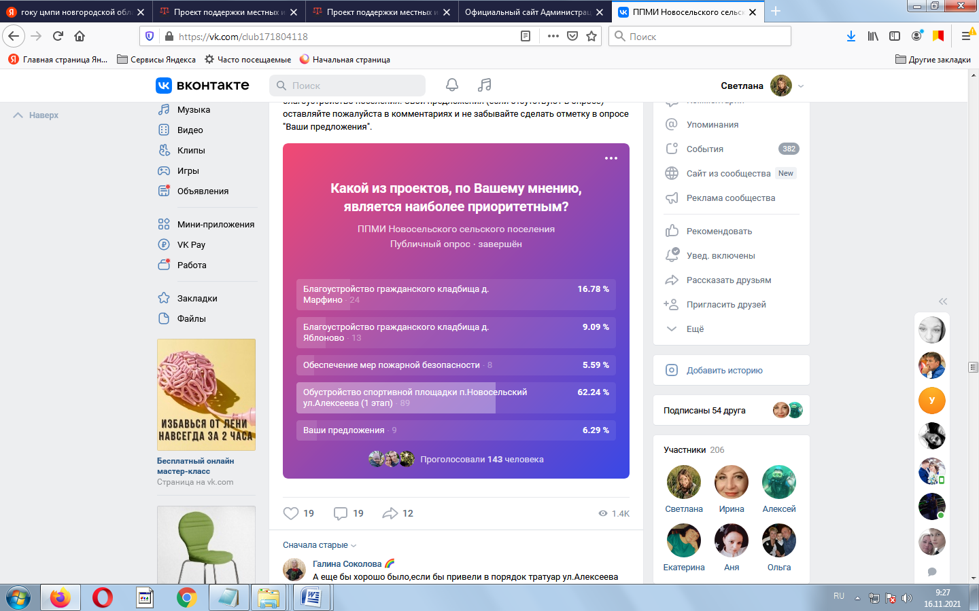**ППМИ** — это **программа**, которая дает возможность жителям поселений и муниципальных округов **Новгородскойобласти** решить **местные** проблемы — построить дорогу, облагородить территорию или установить детскую площадку.

Вот уже несколько лет, на территории Новгородской области реализуется Проект поддержки местных инициатив (ППМИ). В рамках проекта реализуются инициативы местного населения по нескольким направлениям. Благодаря участию в реализации ПММИ в д. Медниково появилась зона отдыха «Поле чудес», в д. Залучье благоустраивается место для отдыха местных жителей «Данилов сад», в Наговском поселении благоустроена территории кладбища. В 2022 году Администрация Новосельского сельского поселения предложила своим жителям присоединиться к реализации данного проекта. Уже отобраны инициативы жителей, прошло онлайн голосование и анкетирование населения по выборупроекта. Проект,который будет участвовать в конкурсе на получение субсидии из бюджета Новгородской области для реализации в 2022 году будет определен на конференции, которая состоится 03 декабря 2021 года в 15.00, в здании Администрации Новосельского сельского поселения.

Победа в областном конкурсе во многом зависит от активности населения, поэтому рекомендуем жителям Новосельского поселения принять активное участие в воплощении совместных планов. Приглашаем всех неравнодушных и болеющих за свое поселение принять участие, направив делегата представляющего интересы Вашего проекта.

## zA8raNgRslo.jpgХочется еще раз напомнить Критерии конкурсного отбора для предоставления субсидий

* **1. Вклад участников реализации проекта в его финансирование:**
* уровень софинансирования проекта со стороны бюджета поселения (не менее 10 процентов от суммы субсидии, выделяемой из бюджета Новгородской области);
* уровень софинансирования проекта со стороны населения (не менее 5 процентов от суммы субсидии, выделяемой из бюджета Новгородской области);
* уровень софинансирования проекта со стороны организаций и других внебюджетных источников (минимальный уровень не устанавливается);
* вклад населения в реализацию проекта в неденежной форме (материалы и другие формы) (минимальный и максимальный уровень не устанавливается);
* вклад организаций и других внебюджетных источников в реализацию проекта в неденежной форме (материалы и другие формы) (минимальный и максимальный уровень не устанавливается).
* **2. Социальная и экономическая эффективность реализации проекта:**
* доля благополучателей в общей численности населения населенного пункта;
* доступность финансовых ресурсов, наличие механизмов содержания и эффективной эксплуатации объекта общественной инфраструктуры результата реализации проекта.
* **3. Степень участия населения населенного пункта в определении ирешении проблемы, заявленной в проекте:**
* степень участия населения населенного пункта в идентификации проблемы в процессе ее предварительного рассмотрения;
* степень участия населения населенного пункта в определении параметров проекта на заключительном собрании жителей населенного пункта;
* использование средств массовой информации и других средств информирования населения в процессе отбора приоритетной проблемы, и разработки заявки.
* **4. Перспективы дальнейшего развития проекта, многоэтапность его реализации.**

Специалисты Администрации готовы проконсультировать о возможном участии делегатов от инициативных групп граждан в конференции по окончательному выбору проекта, который будет участвовать в областном конкурсе на возможность его реализации в 2022 году.

|  |  |  |
| --- | --- | --- |
| **Новосельский вестник** | **Адрес редакции-издателя:** 175237, Россия, Новгородская обл., Старорусский р-н, п. Новосельский, ул. Алексеева, д.2  **Главный редактор:** Пестрецов М.В.  **Телефон:** 71-438  **Факс:** 71-438 | **Номер газеты подписан к печати:**  16.11.2021 в 10.30 часов  **Тираж:** 20 экземпляров  **Материалы этого выпуска публикуются бесплатно** |